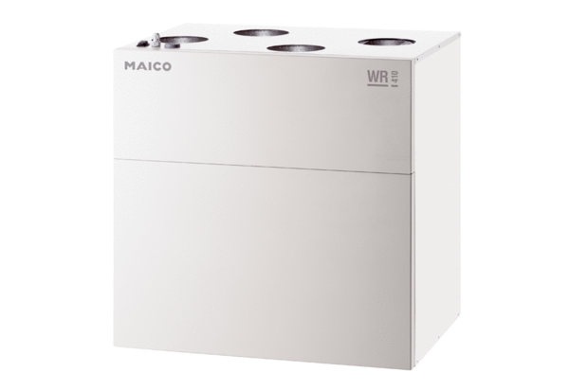Središnji ventilacijski uređaj WR 600Jedinica za pakiranje: 1 komAsortiman: K
Broj artikla: 0095.0080Proizvođač: MAICO

